Муниципальное бюджетное общеобразовательное учреждение
«Издешковская средняя общеобразовательная школа»
Сафоновского района Смоленской области

Экологический вечер

«Лекарственные растения леса»

Учитель биологии, химии
Гришанова Елена Михайловна

Экологический вечер «Лекарственные растения леса».

Цель: показать учащимся красоту родной природы, используя стихи, картины,
музыкальные произведения поэтов, художников, композиторов;
познакомить учащихся с некоторыми растениями леса и выяснить их
лекарственное значение; развить ответственное отношение учащихся
к природе; объяснить, почему необходимо охранять и беречь растения
леса.

Оборудование: плакат с высказыванием К. Паустовского: «Лес – прекрасное
выражение силы природы и самый яркий образчик ее совершенства»;
репродукции картин И.И. Шишкина («Утро в сосновом лесу»,
«Корабельная роща»); музыкальные произведения («Во поле береза
стояла», «Калинка-малинка моя»); иллюстрации лекарственных
растений леса (береза, дуб, сосна, липа, черемуха, калина, черника,
земляника, ландыш).

Методы: рассказ, объяснение, беседа, иллюстрации.

Форма: экологический вечер.

Ученики вместе с учителем оформляют книжно-иллюстрационную выставку «Дары природы на вашем столе», «Аптека природы».

Ведущие вечера – заранее подготовленные ученики.

Ход вечера.

Учитель. Здравствуйте ребята! Сегодня на нашем вечере вы познакомитесь
с удивительными растениями леса, которые помогают людям
в лечении болезней и поддержке здоровья. Растительный мир нашей страны очень богат, и практически все его представители обладают лечебными свойствами. Вот почему лес по праву называют лесной зеленой аптекой.
Лечение целебными травами имеет давние традиции. От истоков медицины и до наших дней люди использовали множество разнообразных методов и средств лечения. По мере совершенствования медицинских знаний во врачебной практике появляются все новые и новые лечебные средства,
но только фитотерапия (лечение растениями), зародившаяся в глубокой древности, сохранилась в арсенале лечебных средств вплоть до наших дней.
Лекарственные свойства растений определяются находящимися в них биологически активными химическими веществами. Эти вещества помогают больному справиться с недугом.
Ребята, давайте, отправимся в путешествие по лесу, познакомимся
с растениями, произрастающими в лесу и узнаем их лекарственное значение.

Ученик 1. Одинокий дуб
Дурная почва: слишком узловат
И этот дуб, и нет великолепья
В его ветвях. Какие-то отрепья
Торчат на нём и глухо шелестят.
Но скрученные намертво суставы
Он так развил, что кажется, ударь –
И запоет он колоколом славы,
И из ствола закапает янтарь.
Вглядись в него: он важен и спокоен
Среди своих безжизненных равнин.
Кто говорит, что в поле он не воин?
Он воин в поле, даже и один.

Н.Заболоцкий.

Ученик 2. Дуб обыкновенный – одно из наиболее любимых и популярных
в народе деревьев, символ силы, мудрости и долголетия.
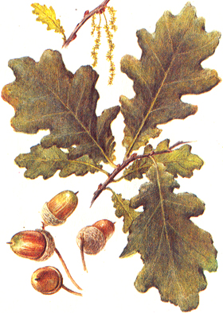
Дубовая ветвь означала могущество и венком из дубовых
ветвей награждали за воинские подвиги. «Дубы, нетронутые
веками, одного возраста с Вселенной, они поражают своей
почти бессмертною судьбою, как величайшее чудо мира», -
писал Плиний.
Дуб действительно живёт долго, отдельные деревья до 1000
и более лет.
Использование дуба с медицинскими целями имеет очень
древнюю историю.
Его кора применяется как хорошее вяжущее и противовоспалительное средство – об этом говорилось ещё в работах Гиппократа, Диоскорида
и в рукописных русских травниках. Её снимают со срубленных тонких стволов и молодых ветвей на участках леса, где ведется рубка. Сушка сырья обычная. Срок хранения сырья до 5 лет.

Ученик 3. Дуб знаменит везде своей древесиной, по твёрдости и прочности занимающей одно из первых мест в мире. Её широко используют
в кораблестроении (особенно в эпоху деревянного флота), в гидротехнических сооружениях, при отделке вагонов. Хорошо известна долговечность и красота мебели и паркета из дуба. Морёный дуб – так его называют после длительного пребывания в воде, когда он приобретает красивую серебристо-чёрную окраску, - используют для инкрустации мебели, паркетных полов, изготовления ценных художественных изделий,
Из желудей дуба люди изготовили первый хлеб ещё 5 тысяч лет назад.

Учитель. Ребята, а какое дерево называют символом России.

(Звучит мелодия русской народной песни «Во поле берёза стояла»).

Ученик 4. Россию делает берёза.
Смотрю спокойно и тверёзо
ещё не зная отчего,
на лес с лиловинкою утра,
на то, как тоненько и мудро
берёза врезана в него.
Р. Казакова.

Ученик 5. Нет, пожалуй, другого такого дерева, так любимого и воспеваемого
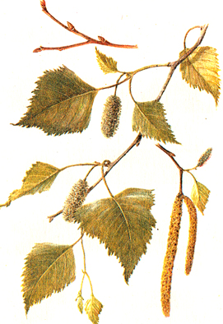
в России. Все великие русские поэты посвящали ей свои стихи,
во многих русских песнях и сказках берёза представляется
живым существом, всегда добрым, ласковым и красивым.
На земном шаре насчитывается около 120 видов берёз, только
не все они с белой корой – у некоторых она жёлтая или совсем
тёмная, почти чёрная.
В нашей стране распространены берёзы повислая и пушистая,
почки, листья, кора и древесина которых содержат
лекарственные вещества.
С незапамятных времён русские люди парились берёзовыми вениками
в бане и недаром: листья берёзы обладают способностью за 2-3 часа убивать болезнетворные микробы!

Ученик 6. Сухой перегонкой древесины получают густую тёмную жидкость – дёготь, одна ложка которого «портит бочку мёда», но врачует раны, язвы, ожоги и кожные заболевания.
Берёзовые почки и листья содержат эфирное масло, смолы, органические кислоты, флавоноиды, дубильные вещества и др. Настои и отвары берёзовых почек применяются как мочегонное и дезинфицирующее средство;
при болезнях органов дыхания как антисептическое и отхаркивающее средство; при мелких ранениях как противовоспалительное.
Берёзовый сок – прекрасный и, главное, очень полезный напиток – рекомендуется как общеукрепляющее средство; обладает способностью растворять мочевые камни фосфатного и карбонатного происхождения
и используется в терапии мочекаменной болезни.

Учитель. «Дерево, любимое пчёлами» - таково, по мнению Штромберга,
в переводе с греческого название липы. А ботаническое название липы происходит от греческого слова ptilon (крыло) по крыловидному прицветному листу, прикреплённому к соцветию. Прекрасный медонос.
Растёт в европейской части нашей страны, встречается в Западной Сибири
и на Кавказе.
У древних славян липа была посвящена богине любви и красоты – Ладе.

Как здесь свежо под липою густою –
Полдневный зной сюда не проникал,
И тысячи висящих надо мною
Качаются душистых опахал.

А. Фет.

Человек с давних времён самым разнообразным образом использовал липу. Древесина её – мягкая, лёгкая, не трескающаяся при сушке, служила основным сырьём для изготовления хозяйственных и художественных поделок. Именно из неё изготавливали узорчатую резьбу в дворцах и храмах.

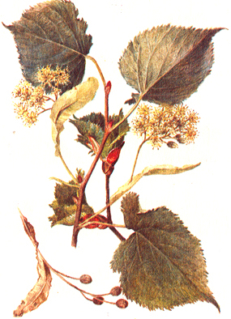
Ученик 7. Общеизвестны также лечебные свойства липы. В липовом цвете
обнаружены: гликозид патогенного действия, эфирное масло и слизь,
в состав которой входит ароматическое вещество фарнезол,
придающий приятный запах. В цветках обнаружены: воск,
сахар, дубильные кислоты, белок, жёлтый пигмент.
Горячий настой «липового цвета» рекомендуют пить как
потогонное средство, полоскать горло при ангинах.
В народной медицине употребляют липовый чай как средство
от простуды и кашля.
При головной боли обвязывают голову листьями.

Учитель. Зная о противогнилостных свойствах липового угля, наши предки
присыпали им нарывы, гниющие раны, в смеси с водой пили при желудочно-кишечных заболеваниях.
Плоды липы, очищенные от кожуры, содержат до 33 % ценного питательного масла, напоминающего по вкусу миндальное и относящегося
по своим физическим свойствам к лучшим сортам столовых масел.

Учитель. Это дерево открывает дивное весеннее цветение деревьев, известное
в народе как «зелёный шум». Не догадались? Тогда у С. Есенина есть стихотворение, в котором говорится о нашем дереве. Правильно.
Черёмуха обыкновенная.

Ученик 8. Черёмуха душистая
С весною расцвела
И ветки золотистые,
Что кудри завила.
Кругом роса медвяная
Сползает по коре,
Под нею зелень пряная
Сияет в серебре.
А рядом, у проталинки,
В траве, между корней,
Бежит, струится маленький
Серебряный ручей.
Черёмуха душистая,
Развесившись, стоит,
А зелень золотистая
На солнышке горит.
Ручей волной гремучею
Все ветки обдаёт
И вкрадчиво под кручею
Ей песенки поёт.
С. Есенин.

Ученик 9. Растет по берегам рек и озер, по оврагам и опушкам. В медицине
применяют плоды, реже кору и цветки черемухи. Чай из плодов
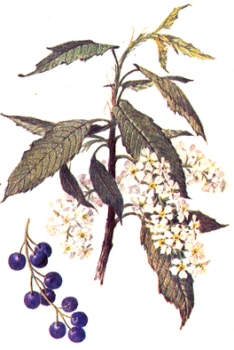
или в смеси с черникой рекомендуют пить как вяжущее
средство при расстройствах кишечника.
Из свежих листьев приготавливают примочки для глаз.
В народной медицине настой листьев при желудочно-кишечных
болях. Отвар коры оказывает мочегонное и потогонное
действие.
Его принимают при ревматизме и подагре.
Черемуха – инсектицидное растение.
Отвар коры эффективен в борьбе с различными насекомыми.

Учитель. Сосна восхищает и поражает всех более или менее знакомых с ней
людей. Она чрезвычайно неприхотлива к условиям произрастания
и может расти на песке, на болоте, в сухих степях и лесотундре. Основное
её требование – побольше света. Не зря М.М. Пришвин сказал, что сосна –
«самое прекрасное и свободное дерево России». Вообще сосновый бор –
одно из самых совершенных творений природы, и именно поэтому его описанию посвящены полотна многих известных художников и просто любителей природы.

(Учитель показывает репродукции картин И.И. Шишкина
«Утро в сосновом лесу», «Корабельная роща».)

Ученик 10. Псковский бор

Вдали темно и чащи строги
Под красной мачтой, под сосной
Стою и медлю – на пороге
В мир позабытый, но родной.
Достойны ль мы своих наследий?
Мне будет слишком жутко там,
Где тропы рысей и медведей
Уводят к сказочным тропам,
Где зернь краснеет на калине,
Где гниль покрыта ржавым мхом
И ягоды туманно-сини
На можжевельнике сухом.
И. Бунин.

Ученик 11.Древние греки считали сосну любимым деревом бога Пана – самого
весёлого и безвредного из всех богов античного мира. Помимо Пана, сосна посвящалась Посейдону, Диане, Кибеле. Посейдон удостоился такой чести в связи с тем, что сосна была основной древесной породой, употреблявшейся в кораблестроении.
Сосна почитается многими народами: так, в Японии и Китае она служит символом вечности и долголетия, в Финляндии – символом жизни, в Корее – олицетворяет верность и принципиальность, в Малой Азии – бессмертие
и плодородие. Упоминается сосна и в славянских обрядах – свадьбах, похоронах, праздниках.

Ученик 12. Наиболее широко у нас известна сосна обыкновенная, которая
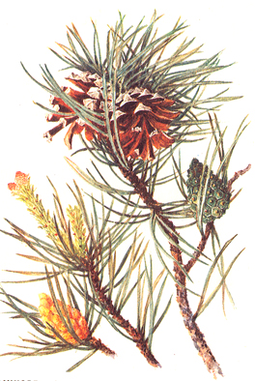
распространена в Евразии – от Шотландии до берегов Тихого
океана.
Смолистый воздух, напоённый сосновым ароматом, прозрачен
и чист, дышится в нем легко и свободно, особенно людям
с больными легкими.
Настои и отвары почек действуют как дезинфицирующее,
отхаркивающее и мочегонное средства. Широко применяется
сосновый дёготь, скипидар, канифоль, терпентиновое масло,
которые получают из смолы – живицы сосны.
Из хвои готовят витаминизированный настой. Заводским путем
хвою перерабатывают в хвойную хлорофиллокаротиновую пасту для лечения кожных заболеваний.

(Выходят учащиеся и исполняют песню «Калинка-малинка моя».)

Учитель. А теперь поговорим о калине обыкновенной. Красавица калина
нарядна весной, когда кустарник осыпан белоснежным кружевом цветов, и поздней осенью, когда среди лилово-малиновых листьев горят ярко-красные кисти плодов. Недаром в народе её называют за белые цветки свадебным деревом. А осенью гроздья калины дарят людям красоту даже
в самую ненастную погоду. Свое славянское название «калина» (калына, калена, кале) растение получило за окраску плодов, схожую с цветом каленого железа.
Растёт повсеместно в лесной зоне европейской части в подлеске смешанных и лиственных лесов, в зарослях кустарников, по оврагам, берегам рек, полянам.

Ученик 13. Как лекарственное сырьё у калины обыкновенной используют
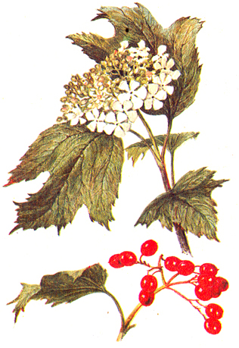
плоды и кору. Плод – костянка, терпкая и горькая на вкус.
Собирают после заморозков, когда исчезает горьковатый
привкус.
Ягоды тонизируют организм, улучшают работу сердца.
Полезны при спазмах сосудов, гипертонии, неврозах,
обладают успокаивающим действием. Их используют
как вяжущее и мочегонное средство.
В народной медицине сок и отвар ягод с медом пьют
при простудных заболеваниях верхних дыхательных путей.
Целебное свойство имеет кора.
Её применяют как кровоостанавливающее и вяжущее средство. Собирают кору ранней весной, сушат на воздухе.

Учитель. Это красивое и целебное растение, прозванное в старину
«ворон-ягодой». Узнали? Конечно, это черника обыкновенная.
Мелкий кустарничек 15-40 см высотой, сильно ветвистый с опадающими
на зиму листьями. Растет в хвойных лесах на песчаных и болотистых почвах;
от равнин до гор.
Черника занимает первое место среди всех ягод и плодов по содержанию марганца, в ней много железа, а по содержанию витамина A она вдвое богаче молока. Плоды черники содержат органические кислоты, дубильные вещества.
Черника издавна пользовалась доброй славой в народе: ею лечили многие желудочно-кишечные заболевания, применяли как средство, улучшающее зрение. В настоящее время плоды черники – непременный компонент в меню космонавтов. Их едят в свежем виде, готовят кисели, компоты, чаи и т.д.
Листья черники собирают в мае – июне, ягоды – в период созревания.

Ученик 14. В народной медицине чернику употребляют при камнях в почках,
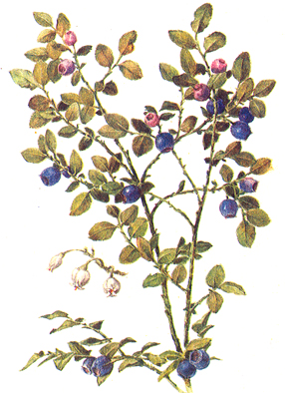
подагре, ревматизме, малокровии, кожных и других заболеваниях.
Черничный сок – хорошее полоскание при воспалении
слизистой оболочки рта.
Лекарственное значение имеют также листья черники
для лечения сахарного диабета, так как в них содержится
«растительный инсулин» - миртиллин, который обладает
способностью снижать содержание сахара в крови.

Учитель. Чтобы узнать, о каком растении пойдёт речь дальше, надо отгадать
загадку.
Я капелька лета
На тоненькой ножке.
Плетут для меня
Кузовки и лукошки.

Кто любит меня,
Тот и рад наклониться.
А имя дала мне
Родная землица.
Ю. Кушак.

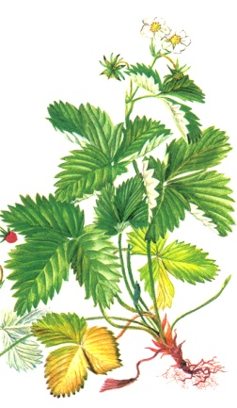
Угадали? Правильно. Это земляника лесная. Земляника – одна из самых целебных среди лесных ягод. Встретить ее можно всюду – на лесных полянах, вырубках, в разреженных лесах.
Земляника содержит настоящий «букет» биологически активных
веществ: витамины А, В, С, Р, органические кислоты, сахара,
жирные масла, дубильные вещества, богаты железом, фосфором,
в которых так нуждается наш организм.
В народе бытует мнение, что земляникой можно вылечить
практически все болезни. Не случайно говорят: «В доме, где едят
землянику и чернику, врачам делать нечего».

Ученик 15. В народной медицине используют листья и плоды. Листья – как
слабое мочегонное средство при подагре, камнях в печени и почках, при авитаминозах, простуде. Ягоды земляники хорошо утоляют жажду, усиливают аппетит и благотворно влияют на пищеварение. Также их используют в качестве лечебного средства при гипертонии, атеросклерозе, язве желудка и двенадцатиперстной кишки, артритах и других нарушениях солевого обмена в организме.

Учитель. Издавна использовалась земляника и в косметике. Девушки
и женщины смазывали перед сном лицо ее ягодами, а затем смывали молоком. Это придавало коже бархатистость и свежесть.
Вот такая замечательная эта земляника лесная!

Учитель. А об этом растении расскажем легенду и попробуем узнать его.
По преданию, это растение появилось из слез морской царевны Волховы, полюбившей юношу Садко. Однажды, узнав о его любви к другой, царевна вышла из морской пучины, чтобы в последний раз послушать земные песни Садко. Она шла, и слезы из глаз ее капали на землю, рассыпаясь жемчужинами, и на этом месте вырастали прекрасные лесные растения.
Догадались? Тогда ещё одна подсказка. Научное название этого растения в переводе с греческого означает «лилия долин, цветущая в мае».
Молодцы, что узнали это растение. Это ландыш майский. Растет он
в лиственных лесах и кустарниковых зарослях.

Первый ландыш

О первый ландыш! Из – под снега
Ты просишь солнечных лучей.
Какая девственная нега
В душистой чистоте твоей!

Как первый луч весенний ярок!
Какие в нем нисходят сны!
Как ты пленителен, подарок
Воспламеняющей весны!
А. Фет.

Ученик 16. Лекарственные свойства ландыша известны людям с древнейших
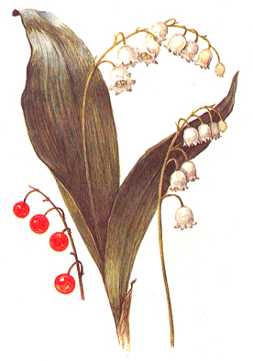
времен и не утратили своего значения до настоящего времени.
Заготавливают отдельно цветки, листья в период цветения.
При сборе нельзя повреждать корневища, так как это приводит
к гибели зарослей.
Всё растение ландыша ядовито. Надземная часть ландыша
майского содержит не менее восьми сердечных гликозидов.
В корневищах ландыша обнаружен конвалламарин. Кроме
того, он содержит стероидные сапонины, следы эфирного
масла, аспарагин, крахмал, сахар, яблочную и лимонную кислоты.
Настойку ландыша применяют как средство, успокаивающее центральную нервную систему, при неврозах сердца, нарушениях сердечной деятельности.

Учитель. Сегодня мы рассказали только о некоторых лекарственных растениях
леса, так как в лесу почти каждое растение имеет лекарственное значение. И поэтому в целях закрепления материала проведем викторину «Узнай, что это за растение?»

Вопросы викторины.

1. Про какое дерево и почему сказано, что у него первое дело – мир освещать,
второе дело – крик утешать, третье дело – больных исцелять, четвертое дело
– чистоту соблюдать? (Берёза – из неё делают лучины, дёготь, лекарства,
веники).

2. Кустом в лесу, в саду растёт
И белым зонтиком цветёт.
Созреет красной, как малина,
Но это горькая …(Калина)

3. Высокое и могучее дерево это идёт в дело целиком, без остатка – от корня
до вершины – как ценное сырьё. У многих народов мира оно считается
волшебным, приносящим счастье и отводящим беду.
Западные и восточные славяне хранили в избах от одного новогоднего
праздника до другого ветку этого дерева, отгоняющую злые силы от дома
и оберегающую мир и благополучие его обитателей. (Сосна)

4. С моего цветка берёт
Пчёлка самый вкусный мёд.
А меня все обижают:
Шкуру тонкую сдирают. (Липа)

5. Ветви и листья этого дерева являются олицетворением могущества,
долголетия и здоровья. Их изображение есть на гербах, медалях и монетах
многих стран. Древние славяне верили, что это дерево священное,
приписывали ему чудодейственную силу и посвящали его богу грома и
молнии Перуну. Изображение Перуна вырезали только из древесины этого
дерева. (Дуб)

6. Будто снежный шар бела,
По весне она цвела,
Нежный запах источала,
А когда пора настала,
Разом сделалась она
Вся от ягоды черна. (Черёмуха)

7. На севере его издавна называли лесной лилией, на Волге – воронцом,
на Смоленщине – лесным или собачьим языком, в Подмосковье – заячьей
капустой, на Придонье – полевой черемухой, на Украине – конвалия,
на Тамбовщине – молодильник. А как его называют ботаники?
(Ландыш майский)

8. В лесу на травинке,
На тоненькой былинке,
Красна и душиста,
Конфетка повисла! (Земляника)

9. Небольшой кустарничек хвойного и смешанного леса с сочными
чёрно-синими ягодами. (Черника)

Учитель. Хорошо поработали, молодцы, ребята. Сегодня мы с вами убедились
в том, какое огромное значение имеют для нас растения леса.
При сборе лекарственного сырья нужно заботиться об охране лесных лекарственных растений. Отправляясь за растениями, срезайте только ту часть, которая богата целебными веществами. Чередуйте участки, на которых ведётся заготовка сырья, оставляя часть растений нетронутыми для восстановления зарослей. Даже если растение однолетнее, старайтесь отрезать нужную часть так, чтобы не погубить его, и оно могло бы дать еще семена. Особая осторожность должна соблюдаться при заготовках корней и корневищ. Неумеренный сбор этих частей растений может привести к полному уничтожению их зарослей. В ряде мест, особенно близ крупных городов, некоторые красиво цветущие лекарственные растения, например, ландыш, любка, ятрышник, становятся редкими и включаются в списки охраняемых растений. В таких случаях запрещается собирать растения даже для лекарственных целей.
Наш вечер подходит к своему завершению. Я думаю, что мы обязаны охранять и беречь лес, в котором растут не только лекарственные растения, грибы, но и живут звери и птицы. Лес – чудесное творение природы.
Леса украшают Землю.
Ведь как сказал К. Паустовский: «Лес – прекрасное выражение силы природы
и самый яркий образчик ее совершенства».

Русский лес

Русский лес, какой ты разный,
Ты похож на наш народ,
Ты рабочий лес, не праздный,
Много есть в тебе пород.

Есть как сосны – великаны,
Люди старых поколений,
Шли по жизни только прямо,
Не боялись столкновений.

Наши женщины России
Белолицы, как березы,
Они ласковы, красивы,
Пусть их минут в жизни слезы.

Есть, как ели величавы,
Верностью своей упрямы,
И спокойны, и горды,
Правде и себе верны.

Есть осины, что трясутся
От любого ветерка.
Нет, вас беды не коснуться,
Вам одуматься пора.

Есть мужчины, словно кедры,
Силой, мужеством, умом,
Они в общем-то не редки,
Но растут лишь не кругом.

Вот дубы, как коренасты
Эти крепкие стволы!
Не страшны им все несчастья –
Только молнии одни.

Клён стремится только к солнцу,
Гордый и красивый клен,
Счастье пьёт, не смотрит в донце –
Он упрям и тем силен.

Подрастают поколенья
Новых молодых лесов,
Лишь военное затменье
Не прибавило кустов.

Выкосило все породы:
Не рождались, не взошли,
Наши добрые народы,
Не рожденные ушли.

Но живучий русский лес,
К солнцу тянется и к счастью,
Голубых своих небес
Он сторонник, не несчастья.
Н. Патрацкая.

Всего вам доброго, друзья. До свидания, до новых встреч.

Список используемой литературы.

1. Вронская И.А., Голованова Т.И., Синадская В.А. Охотникам за лесными
кладами. Москва: «Молодая гвардия», 1976.
2. Задорожный А.М., Кошкин А.Г., Соколов С.Я., Штерер А.И.
Справочник по лекарственным растениям. Москва: «Экология», 1992.
3. Кузнецова М.А., Резникова А.С. Сказания о лекарственных растениях.
Москва: «Высшая школа», 1992.
4. Минин А.А., Семенюк Н.В. Лесной покров Земли. Москва: «Знание», 1991.
(Новое в жизни, науке, технике. Серия «Биология»).
5. Нидон К., Петерман И., Шеффель П., Шайба Б. Растения и животные.
Руководство для натуралиста. Москва: «Мир», 1991.
6. Никиточкина Т.Д. Лекарственные растения леса. Москва: «Изобразительное
искусство», 1991.
7. Рохлов В.С., Теремов А.В., Петросова Р.А. Занимательная ботаника.
Москва: «АСТ-ПРЕСС», 1998.
8. Сотник В.Ф. Кладовая здоровья. Москва: «Экология», 1991.
9. Синадский Ю.В., Синадская В.А. Целебные травы. Москва: «Педагогика»,
1991.

